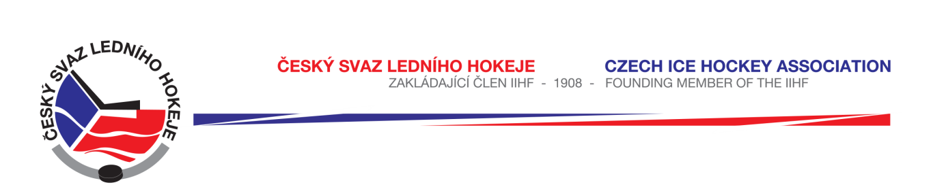

Královéhradecký KVV ČSLH

Zápis č. 9/2016-2017
Ze zasedání DK – dne 21. 12. 2016 v Hradci Králové

Přítomni: Mgr. O. Votroubek, L. Kittner, R. Horyna
Sekretariát: L. Balášová

- DK projednala přestupek hráče HC Skuteč Jiřího Štursy č. r. 0725291992 v KSM u. č. H2063 ze dne 18. 12. 2016, který obdržel trest ve hře za nesportovní chování, urážky a slovní napadení hlavního rozhodčího. Disciplinární komise po prošetření projednala tento přestupek a dle Disciplinárního řádu ČSLH s použitím písmene A, odst. 3. a 4 b) a trestá hráče zastavením sportovní činnosti na čtyři mistrovská utkání a do 11.1.2016 včetně. Plnění ustanovení SDŘ čl. 524 a Rozpisu soutěží čl. 19 b) stanoveno. Poplatek bude stržen z kauce.

- DK projednala přestupek hráče HC Skuteč Jaroslava Peška č. r. 0754401994 v KSM u. č. H2063 ze dne 18. 12. 2016, který obdržel trest ve hře za nesportovní chování, urážky, slovní a následné fyzické napadení hlavního rozhodčího. Disciplinární komise po prošetření projednala tento přestupek a dle Disciplinárního řádu ČSLH s použitím písmene A, odst. 3. , 4 b) a 5 c) a trestá hráče zastavením sportovní činnosti do 31.10.2017 včetně. Plnění ustanovení SDŘ čl. 524 a Rozpisu soutěží čl. 19 b) stanoveno. Poplatek bude stržen z kauce.

Zapsala: Lucie Balášová

